1. Введение
В рамках работы спроектирована и реализована архитектура программного комплекса, предназначенного для взаимодействия пользовательского интерфейса с графическим IP-ядром. Главной задачей системы является обеспечение взаимодействия между высокоуровневым пользовательским интерфейсом и низкоуровневым представлением данных, требуемым для аппаратного графического IP-ядра.
Специфика целевого IP-ядра заключается в дата-ориентированном формате конфигурирования: параметры графических примитивов передаются в виде сплошных битовых потоков (HEX-строк) с жестко заданной структурой. Разработанная архитектура решает задачу абстрагирования от низкоуровневых битовых операций, предоставляя удобный объектно-ориентированный интерфейс для манипуляции графическими элементами, их отрисовки и сохранения.

2. Структура входных данных проекта
В качестве единого источника истины для хранения конфигурации проекта и состояния объектов используется формат XML. Структура файла строго регламентирована и спроектирована таким образом, чтобы инкапсулировать как схему данных аппаратного IP-ядра, так и параметры отображения для пользовательского интерфейса.
<project bgcolor="#0" height="480" name="Test" width="640">
<parameters>
<rectangle>
<enb offset="0" size="1"/>
<color offset="1" size="24"/>
<colorb offset="25" size="24"/>
<x0 offset="49" size="12"/>
<y0 offset="61" size="12"/>
...
</rectangle>
<rotationobject>
<enb offset="0" size="1"/>
<color offset="1" size="24"/>
<xrot offset="25" size="12"/>
<yrot offset="37" size="12"/>
...
</rotationobject>
...
</parameters>
<objects>
<rectangle>
<init>000000000000060260560EC01401DBFE483DC7</init>
</rectangle>
<rotationobject>
<init>00080000000009F92011F59FEE2EE47200CDFF</init>
<data height="17" width="29">
...
</data>
</rotationobject>
...
</objects>
</project>

- Корневой узел project: задает глобальные настройки рабочей области проекта, такие как базовая ширина (width), высота (height), цвет фона (bgcolor) и название проекта (name);
- Узел parameters: выполняет связующую роль между программным обеспечением и аппаратным IP-ядром. В нем перечисляются все поддерживаемые типы объектов. Для каждого параметра объекта задаются его атрибуты с указанием точного расположения в битовом потоке внутри тега init (offset — смещение в битах от начала, size — занимаемый размер в битах);
- Узел objects: содержит сами данные, конкретные экземпляры объектов, из которых строится интерфейс. Состояние объекта передается внутри тега init в виде единой HEX-строки. Если объект требует передачи больших матриц трансформации или растровых масок, эти данные сохраняются текстом в теге data (в виде массива значений, разделенных запятыми).

3. Общая архитектура программного комплекса
Приложение построено на базе фреймворка Qt 6 с использованием языка C++17. Архитектура базируется на модульном принципе и разделена на несколько ключевых подсистем, управляемых соответствующими менеджерами, построенными по шаблону проектирования «Одиночка», гарантирующем, что в приложении будет единственный экземпляр этого класса.
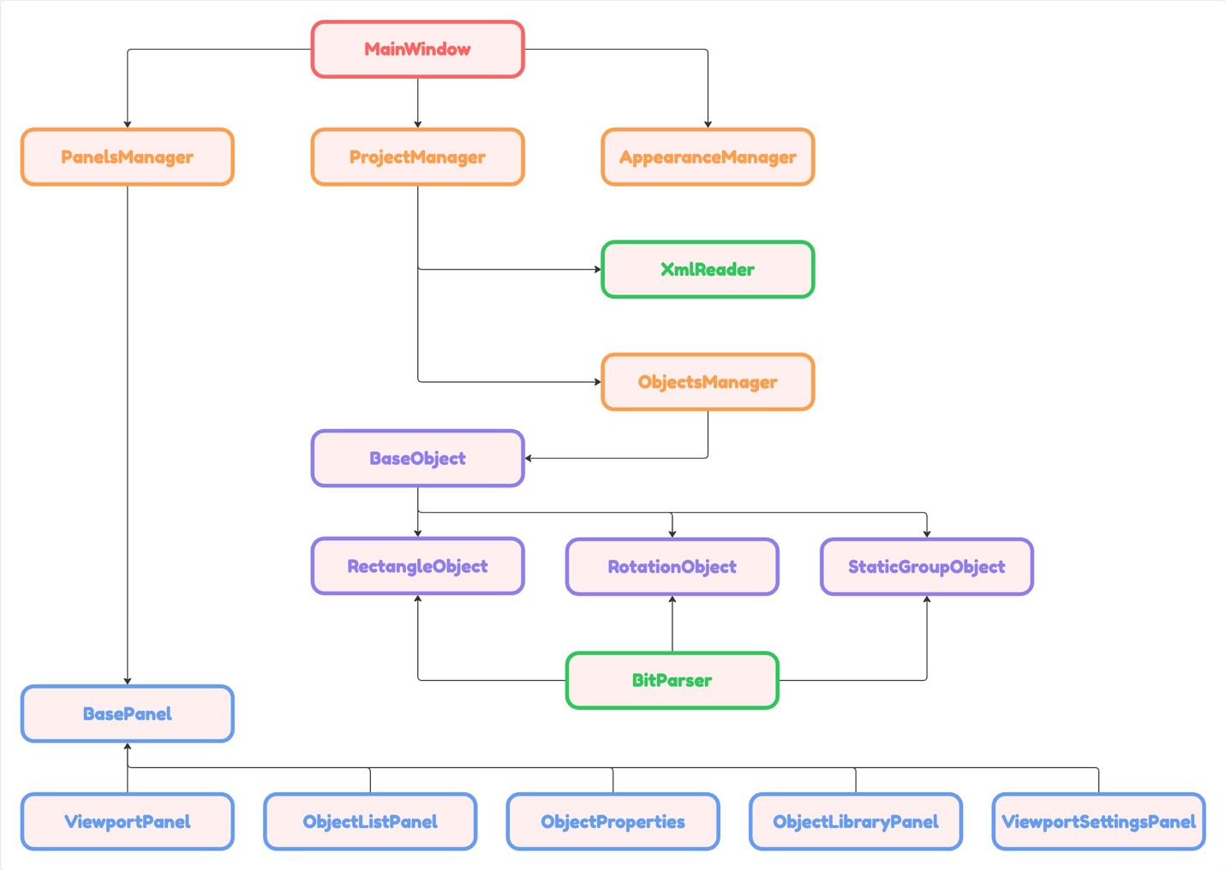
Рисунок 1 — «Диаграмма классов»

3.1. Управляющие классы
- ProjectManager — центральный узел бизнес-логики. Отвечает за жизненный цикл проекта: загрузку, сохранение, хранение состояния схемы параметров (структуры данных для IP-ядра) и списка всех инстанцированных графических объектов;
- ObjectsManager — узел, построенный по шаблону «Фабричного метода» проектирования. Отвечает за регистрацию доступных типов объектов и их динамическое создание по строковому идентификатору;
- PanelsManager — управляет жизненным циклом и маршрутизацией событий между различными панелями пользовательского интерфейса (компоновка Dock-панелей);
- AppearanceManager — инкапсулирует логику управления внешним видом приложения. Отвечает за стилизацию интерфейса и изменение внешнего вида программного обеспечения в зависимости от примененной темы.

3.2. Классы графических объектов
- BaseObject — абстрактный класс, который содержит общие поля: идентификатор, имя, позицию, а также виртуальные методы parse() и parseExtraData() для инициализации, и draw() для отрисовки;
  - RectangleObject — базовый прямоугольный примитив (заливка, рамка);
  - RotationObject — сложный объект, поддерживающий трансформацию вращения. Включает дополнительные данные пиксельной маски;
  - StaticGroupObject — объект статической группы или растрового отображения, оперирующий матрицами пикселей.
3.3. Классы панелей интерфейса
- ViewportPanel — центральный компонент визуализации. Реализует переопределение метода paintEvent фреймворка Qt. На каждом цикле отрисовки панель запрашивает у ProjectManager актуальный список всех объектов и последовательно вызывает метод draw(QPainter) для каждого из них, формируя итоговую сцену;
- ObjectListPanel — иерархическое представление загруженных объектов в виде дерева (QTreeView / QTreeWidget). Отвечает за навигацию, выбор активного объекта и управление порядком отрисовки (Z-index). При выборе элемента генерирует сигнал, который перехватывается менеджером и передается в инспектор свойств;
- ObjectPropertiesPanel — динамически генерируемая форма редактирования. При получении ссылки на активный объект, панель опрашивает его текущие декодированные параметры (координаты x, y, размеры w, h, цвет) и создает соответствующие поля ввода (QLineEdit, QSpinBox). При изменении значений пользователем, панель должна инициировать процесс обратной сериализации — сборки новой HEX-строки init для отправки в IP-ядро;
- ObjectLibraryPanel — на данном этапе еще не реализованная палитра (Toolbox), отображающая список доступных типов графических объектов, зарегистрированных в ObjectsManager. Позволяет пользователю добавлять новые элементы на холст путем перетаскивания (Drag & Drop) или клика;
- ViewportSettingsPanel — панель для управления глобальными атрибутами корневого тега project (разрешение экрана, базовый цвет фона).
3.4. Классы окон приложения
- MainWindow — наследуется от QMainWindow. Является корневым виджетом приложения и точкой входа в графический интерфейс. Отвечает за:
  - Инициализацию глобального меню и панелей инструментов;
  - Создание и начальную компоновку док-панелей (делегируется классу PanelsManager);
  - Обработку высокоуровневых действий пользователя (открытие файла проекта, сохранение, вызов сторонних диалогов);
  - Инициализацию и координацию работы всех менеджеров приложения;
- SettingsWindow — наследуется от QDialog. Представляет собой модальное окно для конфигурации глобальных параметров среды разработки. Взаимодействует с AppearanceManager (смена тем оформления) и отвечает за сохранение и применение пользовательских предпочтений в рамках всей системы.
3.5. Служебные классы и утилиты
Для выполнения специфических низкоуровневых операций, которые не относятся к бизнес-логике или графическому интерфейсу, выделен слой утилит. Это функциональные или статические классы.
- BitParser — отвечает за извлечение числовых значений из строкового HEX-представления памяти IP-ядра. Принимает на вход саму HEX-строку, смещение (offset) и размер в битах (size). Производит конвертацию строковых символов в двоичный формат, применяет битовые маски и побитовые сдвиги для вычленения точного значения параметра из непрерывного потока, независимо от границ байтов;
- XmlReader — обертка над стандартными средствами парсинга XML фреймворка Qt (QXmlStreamReader или QDomDocument). Изолирует логику валидации тегов, поиска нужных узлов и извлечения атрибутов. Обеспечивает безопасное чтение файла проекта и защиту от поврежденных данных;
- DebugDumper — вспомогательный класс для логирования состояния приложения, дампа памяти объектов в консоль или текстовый файл. Используется для отладки процессов.

3.6. Регистрация объектов
Для исключения жесткой связности при создании объектов используется ObjectsManager. На этапе запуска программы в менеджере регистрируются лямбда-функции (создатели), ассоциированные с текстовым ключом. При разборе файла проекта система запрашивает у ObjectsManager экземпляр нужного класса, не зная деталей его реализации.

4. Алгоритм разбора файла и получения объектов
Процесс извлечения объекта из XML и его подготовки к отрисовке состоит из следующих этапов:
- Чтение конфигурации: ProjectManager с помощью XmlReader считывает блок parameters и формирует в памяти объект-схему (словарь параметров);
- Обход элементов: при чтении блока objects менеджер встречает тег элемента (например, rectangle);
- Фабричный метод создания объектов: вызывается ObjectsManager::createObject("rectangle"). Фабрика возвращает пустой экземпляр RectangleObject (приведенный к BaseObject);
- Извлечение битового потока: из тега init считывается HEX-строка состояния;
- Парсинг параметров: вызывается виртуальный метод parse(hexInit, schema) созданного объекта:
  - Объект, например RectangleObject, сам хранит параметры, которые ему нужны для отрисовки;
  - Объект обращается к переданной схеме schema, чтобы узнать смещение и размер нужного параметра;
  - Вызывается утилитарный класс BitParser, который производит математическое вычисление нужных байтов внутри HEX-строки, применяет битовые маски и сдвиги, и возвращает готовое целочисленное значение;
- Парсинг дополнительных данных: для сложных объектов вызывается метод parseExtraData(). Например, RotationObject может содержать тег data с массивом значений от 0 до 7, разделенных запятыми. Эти значения преобразуются в объект QImage, который используется как маска прозрачности при рендеринге в основном рабочем поле;
- Сохранение в модель данных: сформированный и инициализированный объект оборачивается в умный указатель (QSharedPointer) и помещается во внутренний список ProjectManager.

5. Подсистема интерактивного взаимодействия и рендеринга
5.1. Математика сцены и преобразование координат
Отображение графики требует разделения экранных координат (координат виджета окна) и логических координат сцены (рабочей области целевого IP-ядра). Для обеспечения функций панорамирования и масштабирования в ViewportPanel реализован метод mapToCanvas(). Он выполняет аффинные преобразования экранных координат мыши в локальную систему координат холста с учетом текущего коэффициента масштабирования (m_scale) и смещений по осям (m_offsetX, m_offsetY).
5.2. Обработка событий и конечный автомат состояний
Взаимодействие с объектами на сцене реализовано через паттерн конечного автомата состояний (DragMode), который переключается в зависимости от действий пользователя:
- Move (перемещение): активируется при клике на тело объекта (проверка попадания осуществляется через переопределенный виртуальный метод contains(), в каждом классе объекта, учитывающий его геометрическую форму и текущий угол поворота);
- Resize (масштабирование): при выделении объекта вокруг него отрисовываются манипуляторы (маркеры). Метод hitTestManipulators() определяет, за какой маркер «ухватился» пользователь, формируя битовую маску края, которая затем передается в метод resizeBy() конкретного объекта;
- Rotate (вращение): применяется к объектам, поддерживающим поворот (например, RotationObject). Вычисление нового угла производится с помощью функции арктангенса, исходя из вектора между центром вращения объекта и текущим положением курсора;
- Pan (панорамирование): активируется средней или правой кнопкой мыши для перемещения камеры по рабочей области.

6. Сохранение конфигурации
Процесс сохранения, инициируемый классом ProjectManager, работает по принципу частичного обновления дерева DOM:
- Приложение открывает исходный XML-файл проекта в режиме чтения и загружает его в память (QDomDocument). Это необходимо для того, чтобы не нарушить структуру файла и сохранить специфичные теги, которые могут не обрабатываться редактором напрямую;
- Система итеративно обходит загруженные в память графические объекты. Для каждого объекта вызывается виртуальный метод serializeParams(), который возвращает словарь параметров (ключ — имя, значение — сырое целочисленное quint32 представление данных). Например, дробный угол поворота преобразуется обратно в значения синуса и косинуса с фиксированной точкой, а объекты цвета QColor конвертируются в формат BGR аппаратного контроллера;
- Полученные значения передаются в статический метод BitParser::inject(). Данный метод модифицирует существующую HEX-строку (init), записывая каждое значение строго по битовым смещениям, указанным в схеме parameters. Алгоритм инъекции вычисляет индекс каждого символа HEX-строки, производит побитовые операции AND/OR для сброса и установки нужных битов, после чего конвертирует результат обратно в ASCII-символы шестнадцатеричной системы;
- Модифицированное DOM-дерево записывается обратно в файл на жестком диске.

6. Заключение
Разработанная архитектура решает поставленную задачу двустороннего взаимодействия графического интерфейса пользователя со специфическим форматом данных аппаратного IP-ядра.
Применение шаблона «Фабрика» обеспечивает легкость масштабирования комплекса, а гибкая система параметрических схем в XML позволяет адаптировать ПО под изменения версий IP-ядра без необходимости перекомпиляции исходного кода. Выделение низкоуровневых операций с памятью в утилитарный модуль BitParser позволяет локализовать сложную логику инъекции и извлечения битов, оставив классы графических объектов сфокусированными исключительно на бизнес-логике и визуализации.

